Oʻzbekiston Respublikasi Milliy gvardiyasi – Oʻzbekiston Respublikasi Qurolli Kuchlari tarkibidagi huquqni muhofaza qiluvchi va harbiy tuzilma.1992-yil 23-yanvarda Oʻzbekiston Respublikasi Vazirlar Mahkamasining 29-son qarori bilan, „Oʻzbekiston Respublikasining davlat mustaqilligi asoslari toʻgʻrisida“gi 1991-yil 31-avgust kuni qonuniga muvofiq Oʻzbekiston Respublikasi Ichki ishlar vazirligining 3408-son harbiy qismi negizida Milliy gvardiya brigadasi tashkil etilib, mamlakat Mudofaa ishlari vazirligi tasarrufiga berilgan. 2017-yil avgust oyidan boshlab Qurolli kuchlar tarkibidagi mustaqil tuzilma sifatida faoliyat koʻrsatmoqda. 2018-yilda ichki ishlar tizimidagi harbiy texnika oliy bilim yurti Milliy gvardiya harbiy texnika instituti etib qayta tashkil etildi. 2019-yil yanvar oyida Ichki ishlar vazirligining Qoʻriqlash bosh boshqarmasi Milliy gvardiya tarkibiga oʻtkazildi.

2021-yil 3-mart kungi Oʻzbekiston prezidenti qaroriga muvofiq, Nukus, Fargʻona va Jizzaxda mintaqaviy oʻquv markazlari ochildi.
Vazifalari - Shaharlar va aholi punktlarida jamoat tartibi va xavfsizlikning saqlashini taʼminlashda koʻmaklashadi. Davlat ahamiyatiga ega va hayotiy muhim obyektlar, xorijiy davlatlarning diplomatik, konsullik va boshqa vakolatxonalarini, jismoniy va yuridik shaxslarning mol-mulkini qoʻriqlaydi. Terrorizm va ekstremizm harakatlarining oldini olishda ishtirok etadi. Mamlakatning hududiy yaxlitligi va mudofaasini taʼminlashda koʻmaklashadi. Ov va xizmat oʻqotar qurollarining mamlakat hududiga olib kirilishi, olib chiqilishi, xarid qilinishi, saqlanishi va qoʻllanilishini nazorat qiladi. Tabiiy va texnogen xususiyatga ega boʻlgan favqulodda vaziyatlarning oqibatlarini bartaraf etishda koʻmaklashadi. Xorijiy davlatlarning rasmiy vakillarini kutib olish va kuzatishda marosim tadbirlarining xavfsizligini taʼminlaydi.
Qoʻmondonlari - 2017—2020 – Bahodir Toshmatov,2020—2026 – Rustam Joʻrayev,
2026-yildan – Bahodir Toshmatov

Milliy gvardiya qachon tashkil etilgan?
Milliy gvardiyaning bugungi huquqiy maqomi va vazifalari bosqichma-bosqich shakllangan. Rasmiy ma’lumotlarda uning jamoat xavfsizligi va huquqbuzarliklar profilaktikasiga ixtisoslashgan maxsus tuzilma sifatidagi faoliyati alohida qayd etiladi.
Muhim sanalar:
- 2017-yil — Milliy gvardiyaning zamonaviy tuzilma sifatida tashkil etilishi bilan bog‘liq muhim bosqich.
- 2019-yil 12-noyabr — Milliy gvardiya to‘g‘risidagi qonun Qonunchilik palatasi tomonidan qabul qilingan.
- 2019-yil 14-dekabr — qonun Senat tomonidan ma’qullangan.
- 2020-yil 18-noyabr — O‘RQ-647-sonli qonun qabul qilingan.
Bu sanalar bo‘yicha qonuniy ma’lumotni LexUZ portalida ko‘rish mumkin.

Milliy gvardiya kundalik hayotda nimalar bilan shug‘ullanadi?
Quyidagi vaziyatlar uning vazifalarini yaxshiroq tushunishga yordam beradi.
Vaziyat Milliy gvardiyaning ishtiroki
Konsert, bayram yoki ommaviy tadbir Jamoat tartibi va xavfsizligini ta’minlash
Davlatning muhim obyekti Qonunchilikda belgilangan tartibda qo‘riqlash
Ko‘chada huquqbuzarlik Vakolati doirasida huquqbuzarlikni to‘xtatish va tegishli choralarni ko‘rish
Terrorchilik xavfi Tegishli operatsiyalarda ishtirok etish
Favqulodda vaziyat Oqibatlarni bartaraf etishda boshqa vakolatli idoralar bilan hamkorlik qilish
Rasmiy xorijiy delegatsiya tashrifi Qonunda nazarda tutilgan rasmiy marosimlarni o‘tkazish

Nozodlar O‘zbekiston Milliy gvardiyasiga xizmatga kirish uchun uydan chiqmasdan turib mu.gov.uz saytidan onlayn ariza topshirish mumkin. Bu xizmat 2026-yil sentabr oyida joriy qilingan

Qanday topshiriladi?
- my.gov.uz saytiga kiring.
- Tizimga kiring yoki ro‘yxatdan o‘ting.
- Milliy gvardiyaga xizmatga kirish xizmatini tanlab, so‘rovnomani to‘ldiring.
- Kerakli ma’lumot va hujjatlarni yuboring.
- 15 ish kuni ichida saralashga ruxsat berilgani yoki rad javobi haqida xabar olasiz. Keyingi bosqichlarda jismoniy sinov va boshqa tekshiruvlardan o‘tish kerak.bariyat

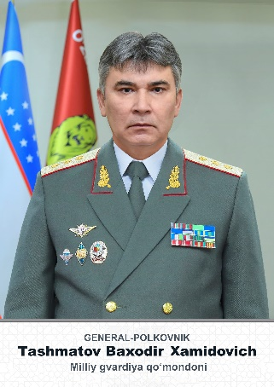
Milliy Gvardiya rahbariyati quyidagilar:

Tashmatov Baхodir Xamidovich
Oʻzbekiston Respublikasi Milliy gvardiyasi qoʻmondoni, general-polkovnik

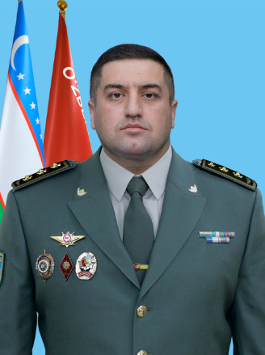

Ibragimov Sherzod Shokirovich
Oʻzbekiston Respublikasi Milliy gvardiyasi qoʻmondonining birinchi oʻrinbosari

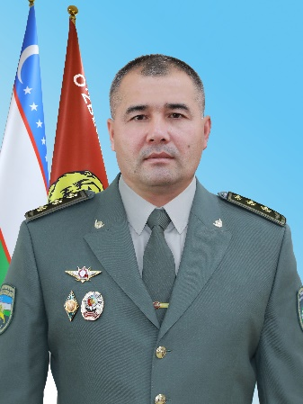

Mamayusupov Sarvar Dexkanovich
O‘zbekiston Respublikasi Milliy gvardiyasi qo‘mondonining tarbiyaviy ishlar, kadrlar va yoshlar masalalari bo‘yicha o‘rinbosari

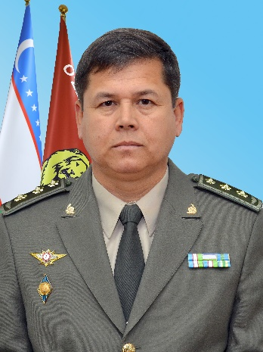

Sormonkulov Adxamjon Rayimovich
O‘zbekiston Respublikasi Milliy gvardiyasi qo‘mondonining jangovar va maxsus tayyorgarlik bo‘yicha o‘rinbosari

